

Gan ei fod yn gyflogwr cyfle cyfartal, mae Grŵp Colegau NPTC yn annog ceisiadau o bob rhan o’r gymuned am swydd:

Swyddog Iechyd a Llesiant (Coleg Castell-nedd)

I ddarparu a chydlynu ystod o ymyriadau a gweithgareddau iechyd a llesiant i hyrwyddo cyrhaeddiad a dilyniant myfyrwyr. Creu a chynnal perthnasoedd â rhanddeiliaid allweddol i ymgysylltu â'r myfyrwyr hynny sydd angen cymorth.

Cyflog: Graddfa 4, Pwyntiau 21-24, £21,708 - £23,625 y flwyddyn (pro-rata, yn gyfateb i £11,349 - £12,351 y flwyddyn).

Oriau Gwaith: 23 awr yr wythnos (gan gynnwys gyda'r hwyr ac yn gynnar yn y bore ac ar benwythnosau yn achlysurol).

Contract: Rhan amser, rhan o flwyddyn, 37.8 wythnos y flwyddyn, cyfnod penodol tan 31 Gorffennaf 2023.

Lleoliad: Grŵp Colegau NPTC (yng Ngholeg Castell-nedd yn y lle cyntaf).

Cymwysterau: Dylai fod gan yr ymgeisydd delfrydol gymhwyster lefel 4 mewn disgyblaeth berthnasol a phrofiad perthnasol. Rhaid i ymgeiswyr hefyd feddu ar gymhwyster lefel 2 mewn Mathemateg a Saesneg (TGAU neu gyfatebol) a bod yn hyddysg mewn TG hyd at lefel 3. Mae profiad o weithio mewn rôl sy'n ymdrin â myfyrwyr yn hanfodol.

Dyddiad Cau: 12 canol dydd, Dydd Llun 28 Tachwedd 2022.

Am ragor o fanylion neu i ymgeisio ar-lein, ewch i www.nptcgroup.ac.uk.
Fel arall, e-bostiwch hr@nptcgroup.ac.uk gan ddyfynnu'r cyfeirnod: 281122/WO/NEATH/AH.

Bydd angen i'r ymgeisydd llwyddiannus gael
Gwiriad Datgelu Manwl boddhaol.

Cysylltir ag ymgeiswyr sydd ar y rhestr fer yn unig.
Rydym yn croesawu ceisiadau yn Gymraeg ac ni fydd cais a gyflwynir yn Gymraeg yn cael ei drin yn llai ffafriol na chais a gyflwynir yn Saesneg.

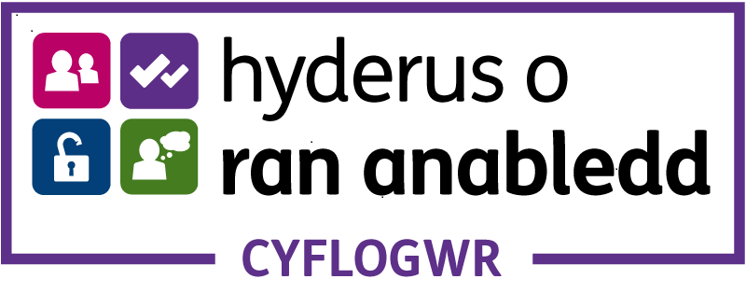

Dim asiantaethau os gwelwch yn dda

